- Выгрузка в файл Security
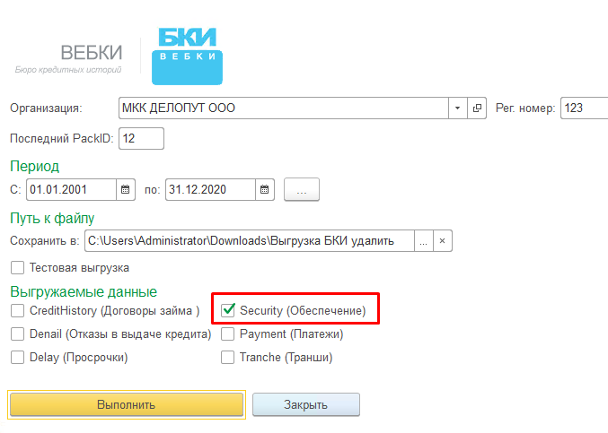
Нужно: все документы «Договор поручительства» за период выбранный выгружаются в файл (юр лица и физ лица на разные закладки). На демоданных это работает, скриншот из домабазы.
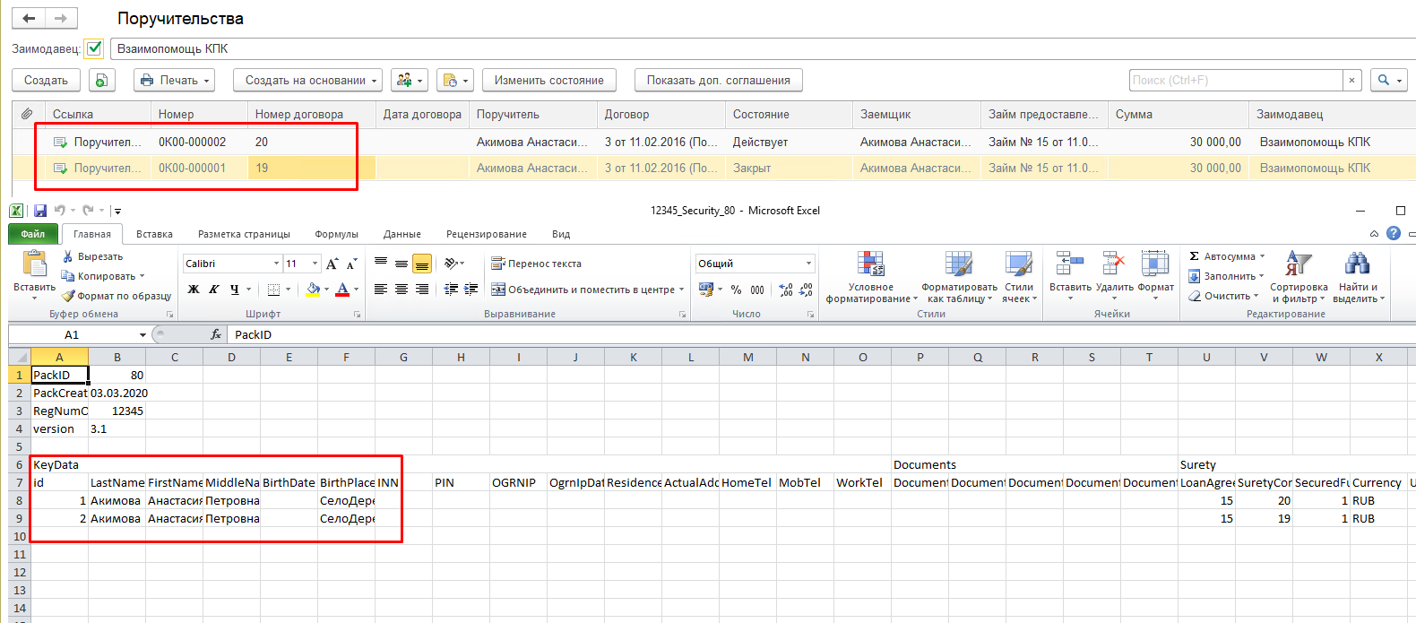
Сейчас в рабочей базе: выгружается только один договор, не понятно по какому принципу отобранный.
Нужно, чтобы выгружались все остальные. А его как раз выгружать не нужно, т.к. он помечен на удаление.
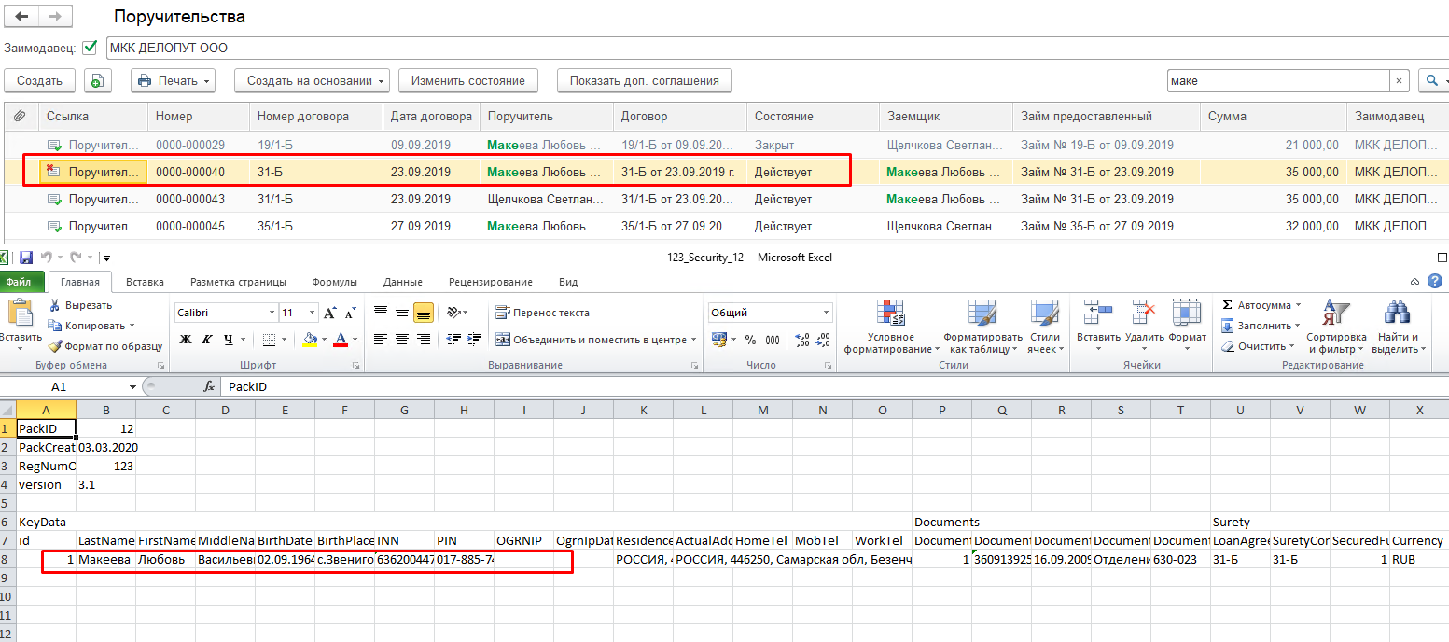
- Выгрузка в файл Рayment
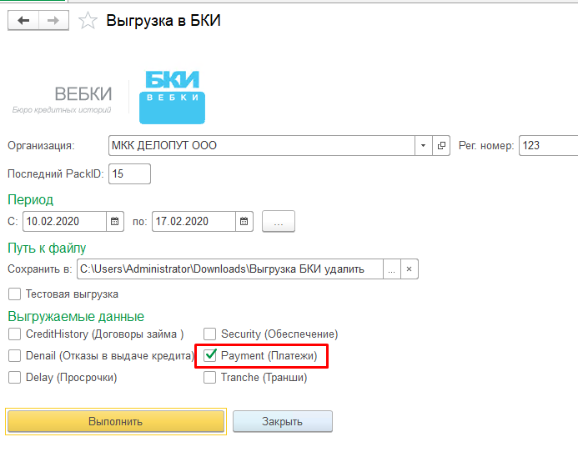
Не заполняются колонки LoanAgreementSum и clearSum
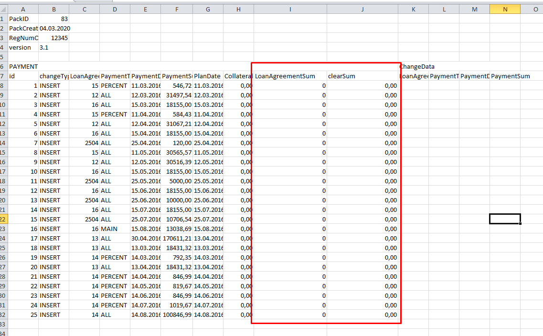
Принцип заполнения должен быть такой же, как в файле Delay
